Sequência didática 3

O solo

Conteúdo
As rochas e o solo.

Objetivos
- Entender como os solos são formados.
- Identificar diferentes usos do solo.
- Compreender os diversos usos dos solos.
- Comparar diferentes amostras de solo de acordo com a sua permeabilidade.
- Aprender que uma característica importante dos solos é a facilidade com que a água passa através dele.
- Reconhecer a importância dos solos.

Objeto de conhecimento e habilidades da BNCC – 3ª versão
Esta sequência didática trabalha o objeto de conhecimento Usos do solo, previsto na Base Nacional Comum Curricular. As habilidades mobilizadas são: EF03CI09: Comparar diferentes amostras de solo do entorno da escola com base em algumas características (cor, textura, cheiro, tamanho das partículas, permeabilidade etc. e EF03CI10: Identificar os diferentes usos do solo (plantação e extração de materiais, dentre outras possibilidades), reconhecendo a importância do solo para a vida.

Número de aulas
2 aulas (de 40 a 50 minutos cada).

Aula 1

Conteúdo específico
O solo e a sua formação.

Recursos didáticos
Páginas 102, 103 e 104 do Livro do Estudante, lápis, computador ou dispositivo móvel com acesso à internet, projetor de imagens, cartolina, recortes de jornais e revistas.

Encaminhamento
Inicie a aula apresentando o texto da página 102, do Livro do Estudante. O texto aborda o conceito de rocha e minerais, explicando os seus usos no cotidiano. Solicite aos alunos que observem a foto da parede de rochas, que forma uma barreira de contenção na praia. Pergunte a eles: “O que vocês observam na imagem?”, “Onde estão as rochas nessa imagem?”, “A areia da praia é formada de quê?”.
Explique a importância da mineração à produção de materiais importantes para as pessoas e que a atividade pode acarretar impactos negativos sobre a natureza. Proponha um debate com os alunos, deixando-os expor livremente os seus pontos de vista.
Dando prosseguimento à aula, explique aos alunos que o solo se desenvolve a partir de uma rocha-mãe que, ao longo de milhares de anos, se divide em pequenas partículas em razão da erosão. Fenômenos climáticos como o calor, as chuvas, o vento e o gelo podem provocar a erosão, que se caracteriza pelo desgaste dos materiais que compõem as rochas.
Solicite a leitura da imagem da formação do solo, da página 103 do Livro do Estudante. A imagem mostra como a ação do vento e da chuva fragmenta a rocha-mãe. Chame a atenção dos alunos para o tempo decorrido, explicando-lhes que esse processo demora milhares de anos para acontecer. A ilustração é uma simplificação de como ocorre a formação do solo.
Como atividade complementar, exiba o vídeo A formação do solo, do Espaço Ciência UFV, da Universidade Federal de Viçosa. Disponível em: <https://www.youtube.com/watch?v=7Ou1ndhE-WQ>. Acesso em: 12 dez. 2017. Antes de iniciar o vídeo, peça aos alunos que anotem no caderno as seguintes perguntas e tentem respondê-las durante a exibição do filme. Faça pausas no filme quantas vezes forem necessárias.
1. Como o solo é formado?
2. Por que os solos não são iguais?
3. Por que cuidar do solo é cuidar da vida na Terra?
Após a exibição do vídeo, retome os pontos principais. Se houver necessidade, exiba novamente o vídeo, desta vez pausando nos momentos das perguntas. Incentive os alunos a responder com suas próprias palavras.
Dando continuidade à aula, leia o texto da página 104 do Livro do Estudante, que trata do uso do solo pelos seres humanos. Peça a eles que citem oralmente a importância do solo e escreva o que forem dizendo no quadro de giz.

Como aferição da aprendizagem, solicite aos alunos que façam em grupos um cartaz sobre a importância do solo, de modo que identifiquem os diferentes usos do solo, como plantação, extração de minerais, entre outras. Eles podem usar recortes de revistas e jornais para ilustrar o cartaz. Essa atividade favorece o desenvolvimento da habilidade EF03CI10, em que os alunos devem identificar os diferentes usos do solo e reconhecer a importância desse recurso para a vida. Se a escola dispuser de computadores com softwares de apresentação, solicite que façam uma apresentação para a turma. As duas opções: cartaz e apresentação digital podem ser usadas para aferição da aprendizagem.

Aula 2

Conteúdo específico
Permeabilidade dos solos.

Recursos didáticos
Páginas 106 e 107 do Livro do Estudante, lápis, amostras de solo arenoso e argiloso, dois vasos pequenos com prato coletor de água, palitos de madeira, luvas, dois copos plásticos, uma jarra com água, etiquetas e lupa de mão, computador com acesso à internet e projetor de imagens.

Encaminhamento
Antes de começar o experimento sugerido na página 106 do Livro do Estudante, que trata da passagem de água através do solo, deixe que os alunos observem os grãos e as texturas das amostras. Mobilize seus conhecimentos prévios sobre os diferentes tipos de solos. Pergunte: “Quais características diferenciam os solos?”, “Como é possível perceber as diferenças entre os solos?”.
O experimento pode ser ampliado com o uso de mais uma amostra de solo, o solo vegetal, mais rico em matéria orgânica. É possível encontrá-lo em qualquer área de mata, bosque ou em lojas de jardinagem.
Caso não possua solo arenoso na região, é possível utilizar areia de construção. O solo argiloso não deve ser substituído por argila de modelar, pois esta já perdeu sua porosidade original. Em vez dos vasos, é possível utilizar como alternativa garrafas plásticas transparentes e cortadas ao meio, de modo que a parte superior sirva de funil para a água, com a boca coberta por um pedaço de tecido, e a parte de baixo seja o recipiente da água após a passagem pela terra.
A execução desse experimento favorece o desenvolvimento da habilidade EF03CI09, em que os alunos devem comparar diferentes amostras de solo com base em características como a permeabilidade.
Caso não seja possível realizar o experimento sugerido nas páginas 106 e 107 do Livro do Estudante, utilize um projetor de imagens e um computador com acesso à internet para reproduzir o experimento “Permeabilidade do Solo”, produzido pelo Ponto Ciência. Disponível em: <https://www.youtube.com/watch?v=lcc7kzXleSY>. Acesso em: 12 dez. 2017. Faça pausas no vídeo e questione os alunos sobre os procedimentos do experimento.
Para aferição da aprendizagem, faça perguntas como: “Qual solo deixa a água passar em maior quantidade?”, “Qual solo retém mais água?”. Verifique se os alunos respondem as questões corretamente e, caso necessário, revise o conteúdo sobre permeabilidade.

Atividades

1. Escreva uma frase sobre a importância do solo para cada uma das imagens a seguir.

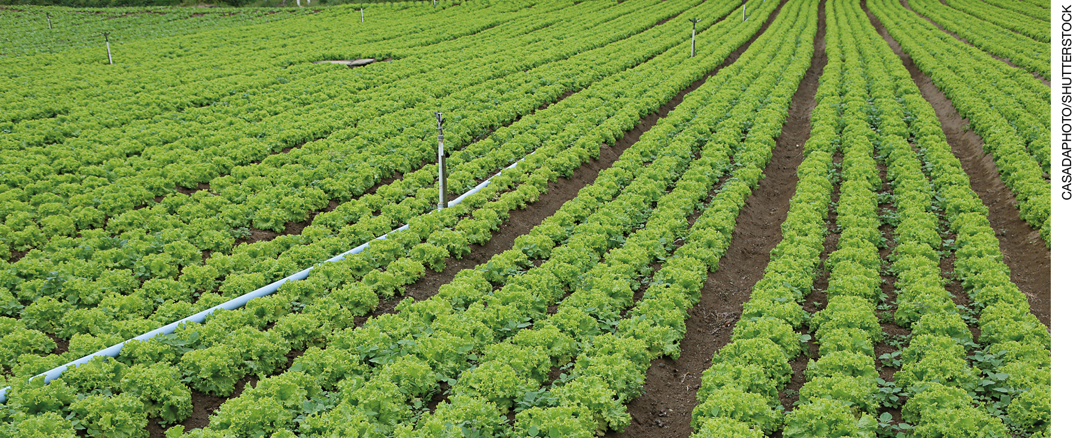
________________________________________________________________________
________________________________________________________________________
________________________________________________________________________

________________________________________________________________________
________________________________________________________________________
________________________________________________________________________

2. Indique as afirmações verdadeiras (V) e falsas (F).
( ) A camada mais superficial do solo contém mais matéria orgânica.
( ) Não há seres vivos no interior do solo.
( ) O solo pode ser utilizado para fazer materiais de construção como telhas e tijolos.

Respostas das atividades

1. O solo é importante para o crescimento das plantas, que produzem alimentos para os seres humanos e outros seres vivos. O solo é importante para a criação de animais, utilizados para gerar alimento, couro e outras finalidades.

2.
( V ) A camada mais superficial do solo contém mais matéria orgânica.
( F ) Não há seres vivos no interior do solo.
( V ) O solo pode ser utilizado para fazer materiais de construção como telhas e tijolos.

Autoavaliação

Marque um X de acordo com o que você aprendeu. | Sim | Mais ou menos | Não
1. Entendi como os solos são formados.
2. Compreendi os diversos usos do solo.
3. Aprendi que existem diferentes tipos de solos.
4. Reconheço que o solo é importante à vida.
5. Sei comparar diferentes amostras de solo.

